**用cmd下输入pip安装组件报错**

Python的好处就是有丰富的第三方库来支持快速编程，很多第三方库需要通过安装才能使用，pip是一个很流行的安装方法，不管是linux还是windows，官方说从python 2.7.9开始pip组建就继承在python安装包中，不需要额外去安装pip组件。

但是，我们习惯用pip install packagetname 这样命令来安装组件包，cmd会报错，不识别install这个命令。网上查询了下，原来是命令写错了，格式换成python –m pip install packagename，看如下例子：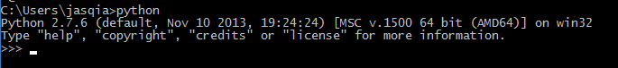

回车后，就开始自动下载和安装

Python 3.7.0 (v3.7.0:1bf9cc5093, Jun 27 2018, 04:59:51) [MSC v.1914 64 bit (AMD64)] on win32

Type "help", "copyright", "credits" or "license" for more information.

>>>